SVEUČILIŠTE JOSIPA JURJA STROSSMAYERA U OSIJEKU

FAKULTET ELEKTROTEHNIKE, RAČUNARSTVA I

INFORMACIJSKIH TEHNOLOGIJA

Sveučilišni studij

KLASIFIKACIJA VOĆA I POVRĆA

Projektni zadatak

KRISTIAN RUCKER

Osijek, 2024. godina.

##### SADRŽAJ

1. UVOD 1

1.1. Zadatak projektnog zadatka 1

2. STROJNO UČENJE 2

2.1. Konvlucijske Neuronske Mreže 2

2.2. Klasifikacija podataka 3

3. DATASET 3

3.1. Kaggle Fruit Dataset 4

3.2. Eksplorativna analiza podataka 4

4. KREIRANJE MODELA 7

4.1. Python 7

4.2. Korištene biblioteke 8

4.3. Učitavanje i obrada podataka 9

4.4. Definiranje i treniranje modela 12

4.5. Spremanje modela u TFlite formatu 14

5. ANDROID APLIKACIJA 15

5.1. Android studio 15

5.2. Glavni kod Android aplikacije 15

6. ANALIZA MODELA 20

6.1. Testiranje na testnom skupu 20

6.2. Testiranje rada aplikacije 22

ZAKLJUČAK 25

# UVOD

Korištenjem strojnog i dubokog učenja moguće je razviti različite sustave i modele za automatsko prepoznavanje objekata sa slika, što se može primijeniti na klasifikaciju raznih predmeta. Ovaj rad opisuje postupak stvaranja modela za prepoznavanje i klasifikaciju različitih vrsta voća.

Prvi korak u razvoju modela za klasifikaciju voća, kao i za svaki model općenito, jest prikupljanje podataka. U tu svrhu općenito koriste se postojeće baze podataka ili skupovi podataka, datasetovi. U ovome projektu koristiti će se dataset sa keggle-a [1] koji koristi već klasificirane vrste voća spremna ta trening modela, te testnti dataset.

Nakon prikupljanja podataka, koristeći Python i pripadajuće biblioteke, podaci se obrađuju. Potom se uz pomoć Keras-a i Tensorflow-a kreira model za klasifikaciju voća.

Kada model postigne zadovoljavajuće rezultate, kreira se Android aplikacija koristeći razvojno okruženje Android Studio. Ta mobilna aplikacija potom se koristi za testiranje modela u stvarnom svijetu.

Rad je podijeljen na šest osnovnih poglavlja: uvod, pretraživanje slika, programsko rješenje, analiza rezultata i zaključak. U prvom poglavlju daje se uvod u temu obrađenu u okviru ovog projekta. U drugom poglavlju objašnjeni su osnovni pojmovi vezani uz duboke neuronske mreže i klasifikaciju. Treće poglavlje opisuje postupak prikupljanja podataka potrebnih za treniranje modela. U četvrtom poglavlju opisani su postupci obrade podataka te stvaranje i treniranje modela. U petom poglavlju prikazan je proces izrade Android aplikacije koja koristi kameru i prethodno trenirani model za klasifikaciju. Šesto poglavlje prikazuje postignute rezultate. Posljednje poglavlje donosi zaključak u kojem se komentiraju ostvareni rezultati.

## Zadatak projektnog zadatka

Korištenjem Keras, OpenCV i TensorFlow biblioteka, u pythonu je napravljen i istreniran model konvolucijske neuronske mreže za klasifikaciju voća. Ovaj model zatim je primijenjen u stvarnom svijetu kroz Android aplikaciju.

# STROJNO UČENJE

Strojno učenje je grana umjetne inteligencije koja se fokusira na razvijanje algoritama i modela koji omogućuju računalima da uče iz podataka te donose predikcije ili odluke bez potrebe za eksplicitnim programiranjem. Umjesto programiranja specifičnih uputa za obavljanje zadataka, strojno učenje koristi analizu podataka za automatsko prepoznavanje uzoraka i stjecanje znanja iz tih podataka. [2].

## Konvlucijske Neuronske Mreže

Konvolucijska neuronska mreža (CNN) je vrsta duboke neuronske mreže posebno dizajnirana za obradu strukturiranih rešetkastih podataka poput slika [3]. CNN-ovi koriste konvolucijske slojeve koji primjenjuju filtere na ulazne podatke, otkrivajući značajke poput rubova, tekstura i objekata kroz višestruke slojeve. Ove mreže su izuzetno učinkovite za zadatke računalnog vida kao što su klasifikacija slika, prepoznavanje objekata i segmentacija.

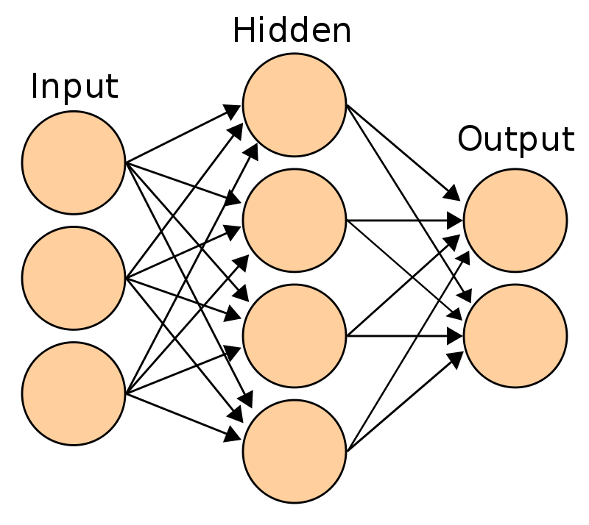

**Sl. 2.1.** Konvolucijska neuronska mreža [2].

## Klasifikacija podataka

Klasifikacija je proces u strojnome učenju gdje se ulazni podaci razvrstavaju u unaprijed definirane kategorije ili klase [4]. Ovaj postupak se temelji na treniranju modela koristeći označene podatke, gdje su podaci već dodijeljeni odgovarajućim klasama. Model uči prepoznati obrasce i značajke u podacima koji su karakteristični za svaku klasu. Nakon treniranja, model se može koristiti za predviđanje klase novih, neoznačenih podataka. Primjene klasifikacije uključuju prepoznavanje objekata na slikama, kategorizaciju e-pošte kao "spam" ili "ne-spam" i dijagnostiku bolesti na temelju medicinskih podataka. Uspješnost klasifikacijskog modela često se procjenjuje pomoću metrike kao što su točnost, preciznost, odziv i F1-score.

# DATASET

Dataset je skup podataka koji se koristi za treniranje i evaluaciju modela strojnog učenja [5]. Obično sadrži označene primjere koji omogućuju modelu da uči prepoznati uzorke i značajke specifične za određeni problem. Datasetovi su ključni za razvoj i testiranje algoritama jer osiguravaju podatke potrebne za učenje i provjeru performansi modela.

## Kaggle Fruit Dataset

Fruit Dataset je skup slika koji se koristi za trening i testiranje algoritama za prepoznavanje voća, a sadrži slike 33 različitih klasa i 22495 slika za treniranje. Neke od klasa su poput avokado, banana, kukuruz, i lubenica. Dataset je dostupan za slobodnu upotrebu, te se nalazi na linku: <https://www.kaggle.com/datasets/sshikamaru/fruit-recognition> [1], sadrži train i test datasets. Na slici 3.1. je vidljivo nekoliko slika iz skupa test dataseta.

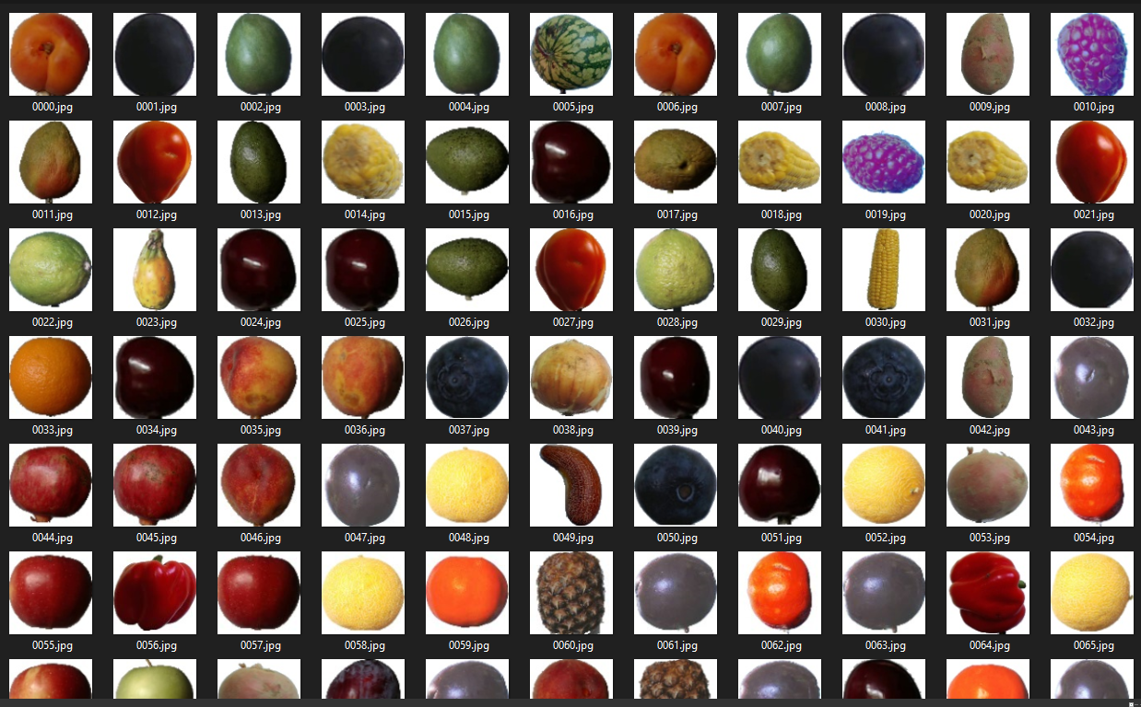

**Sl. 3.1.** Primjer slika iz Fruit Dataseta

## Eksplorativna analiza podataka

Napravljena je distribucija klasa unutar dataset-a. Izračunava se broj slika u svakoj kategoriji pomoću *np.sum(labels, axis=0)*. Potom se stvara bar plot pomoću *sns.barplot*, gdje su x-osi kategorije, a y-osi broj slika u svakoj kategoriji. Oznake za x-os su posebno prilagođene kako bi se izbjeglo preklapanje. Svaka druga oznaka je pomaknuta na nižu poziciju pomoću *ax.text*, osiguravajući da su oznake čitljive i ne preklapaju se. Na slici 3.2. je kod grafa za distribuciju klasa, a na slici 3.3 vidljiv je graf distribucije klasa.

|  |
| --- |
| # Distribution of classes  label_counts = np.sum(labels, axis=0)  plt.figure(figsize=(10, 6))  ax = sns.barplot(x=categories, y=label_counts)  plt.title('Distribution of Classes')  plt.xlabel('Category', labelpad=50)  plt.ylabel('Count')  xticks = ax.get_xticks()  xlabels = ax.get_xticklabels()  for i, label in enumerate(xlabels):  if i % 2 == 0:  ax.text(xticks[i], -0.05, label.get_text(), ha='center', rotation=0, transform=ax.get_xaxis_transform())  else:  ax.text(xticks[i], -0.08, label.get_text(), ha='center', rotation=0, transform=ax.get_xaxis_transform())  ax.set_xticklabels([])  plt.show() |

**Sl. 3.2.** Kod grafa za distribuciju klasa

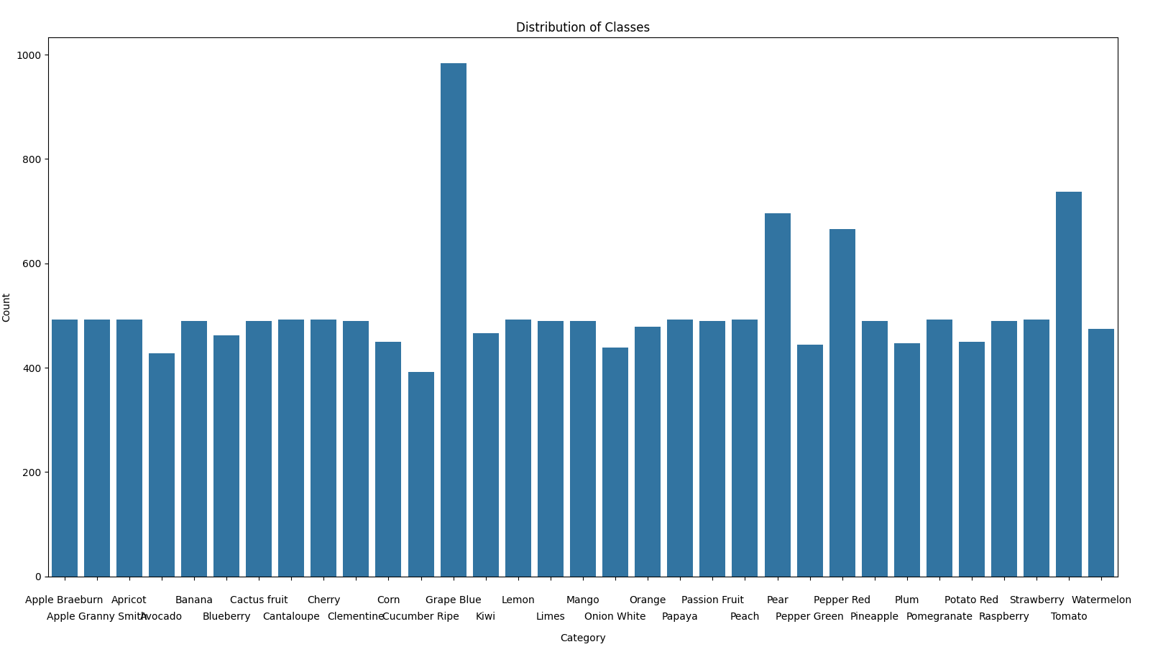**Sl. 3.3.** Graf za distribuciju klasa

Također je dodatno napravljen prikaz uzorka slike iz svake kategorije. Definira se funkcija *plot_sample_images* koja prima podatke, oznake, kategorije i broj uzoraka za prikaz. Unutar funkcije, za svaku kategoriju, odabiru se slučajni uzorci slika i prikazuju se pomoću *plt.imshow*. Grafikon ima onoliko redova koliko ima kategorija, a svaka kategorija prikazuje određeni broj uzoraka. Oznake y-osi prikazuju nazive kategorija. Na slici 3.4. je kod slike za prikaz uzorka slike iz svake kategorije, a na slici 3.5 vidljiv je prikaz uzorka slike iz svake kategorije.

|  |
| --- |
| # Display sample images from each category  def plot_sample_images(data, labels, categories, num_samples=5):  plt.figure(figsize=(15, 15))  for category_idx, category in enumerate(categories):  category_indices = np.where(np.argmax(labels, axis=1) == category_idx)[0]  selected_indices = np.random.choice(category_indices, num_samples, replace=False)  for i, idx in enumerate(selected_indices):  plt.subplot(len(categories), num_samples, category_idx * num_samples + i + 1)  plt.imshow(data[idx])  plt.axis('off')  if i == 0:  plt.ylabel(category)  plt.show()  plot_sample_images(X_train, y_train, categories) |

**Sl. 3.4.** Kod slike za prikaz uzorka slike iz svake kategorije

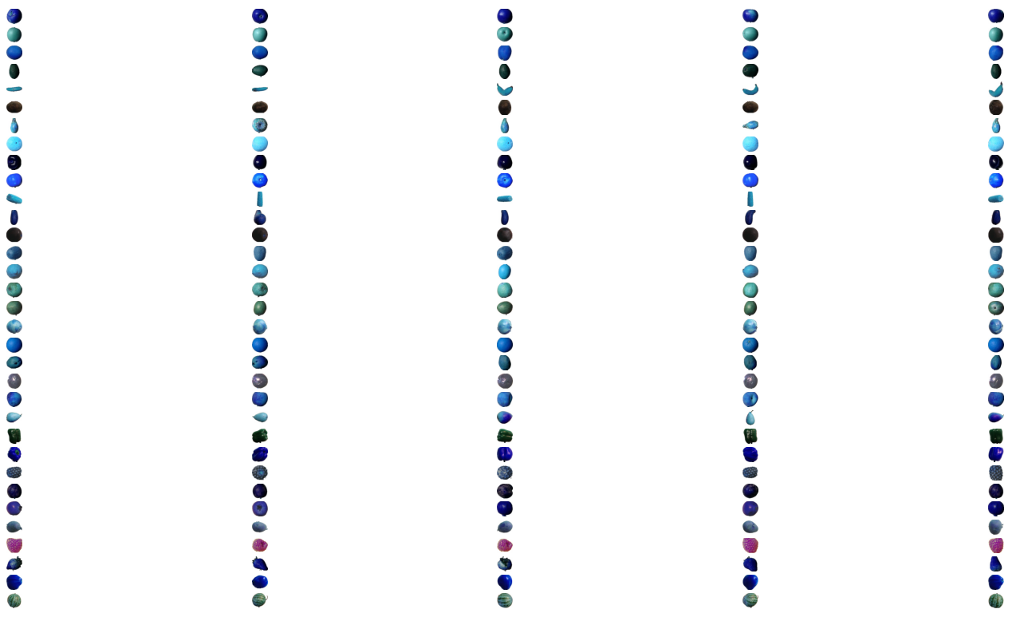**Sl. 3.5.** Prikaz uzorka slike iz svake kategorije

# KREIRANJE MODELA

Programski kod se piše u programskom jeziku Python koristeći Visual Studio kao razvojno okruženje za pisanje i uređivanje koda.

## Python

*Python* je široko korišten programski jezik s jednostavnom sintaksom koji se može koristiti za različite svrhe, uključujući osnovne računalne zadatke, ali i napredne primjene poput strojnog učenja i obrade slika. Glavne prednosti *Pythona* uključuju lakoću učenja i korištenja te podršku velike zajednice korisnika. Također, *Python* je *open-source* jezik i neovisan o platformi, što znači da se može koristiti na različitim operacijskim sustavima. [6].



**Sl. 4.1.** Python logo [6].

## Korištene biblioteke

Biblioteke korištene u ovom projektu su os, OpenCV, NumPy, TensorFlow, Keras, Scikit-learn, Matplotlib, Seaborn.

Os pruža način interakcije s operativnim sustavom. Omogućuje Python skriptama izvođenje raznih zadataka ovisnih o operativnom sustavu, kao što su manipulacija putanjama datoteka, stvaranje direktorija itd.

Matplotlib je biblioteka za izradu grafova u Pythonu. pyplot je podmodul koji pruža funkcije za izradu figura i osi, crtanje grafova i prilagodbu grafičkih elemenata.

Seaborn je iblioteka za vizualizaciju podataka temeljena na matplotlib-u koja pruža visoko razrađene grafičke prikaze i bolju estetiku za izradu složenijih grafova.

OpenCV je otvorena biblioteka za računalni vid i strojno učenje. U kodu ovoga projekta koristi se za čitanje i promjenu veličine slika. Pruža funkcije za obradu slika poput manipulacije slikama, transformacija, detekcije objekata itd.

NumPy je temeljna biblioteka za znanstveno računanje s Pythonom. Pruža podršku za velike, višedimenzionalne nizove i matrice, zajedno s kolekcijom matematičkih funkcija za učinkovito izvođenje operacija na tim nizovima. Široko se koristi za numeričke operacije u Pythonu.

TensorFlow je otvoreni okvir za strojno učenje razvijen od strane Google-a. Pruža alate za izgradnju i obuku modela strojnog učenja, uključujući neuronske mreže. Široko se koristi za razne zadatke strojnog učenja, posebno duboko učenje.

Keras je visokorazinsko sučelje neuronskih mreža, napisano u Pythonu i sposobno za pokretanje na vrhu TensorFlow-a. Implementacija Kerasa u TensorFlow-u pruža jednostavan za korištenje sučelje za izgradnju i obuku dubokih modela učenja.

Scikit-learn je biblioteka za strojno učenje u Pythonu. Modul model_selection pruža alate za odabir i evaluaciju modela, uključujući funkcije za dijeljenje podataka na skupove za učenje i testiranje.

|  |
| --- |
| # model.py  from tensorflow.keras.models import Sequential  from tensorflow.keras.layers import Conv2D, MaxPooling2D, Flatten, Dense, Dropout  # data_loader.py  import os  import cv2  import numpy as np  # train.py  import os  import numpy as np  import matplotlib.pyplot as plt  import seaborn as sns  from sklearn.metrics import confusion_matrix, accuracy_score, precision_score, recall_score, f1_score  from sklearn.model_selection import train_test_split  from tensorflow.keras.preprocessing.image import ImageDataGenerator  from tensorflow.keras.utils import to_categorical  from src.data_loader import load_data, load_test_data  from src.model import create_model |

**Sl. 4.3.** Uvoz potrebnih biblioteka.

## Učitavanje i obrada podataka

Skripta *model.py* učitava kategorije koje se nalaze unutar naziva poddirektorija unutar glavnog direktorija skupa podataka. Koristeći modul os, dobiva se popis svih poddirektorija unutar glavnog direktorija *data_dir*, koji predstavljaju različite kategorije. Nakon toga, pomoću funkcije *load_data*, učitavamo i pretprocesiramo podatke za treniranje. Pretpostavlja se da funkcija *load_data* učitava slike iz direktorija, normalizira vrijednosti piksela i vraća dvije liste: jednu koja sadrži slike, *data*, a drugu koja sadrži oznake, *labels*. Nakon učitavanja podataka, normaliziramo vrijednosti piksela dijeljenjem s 255.0 kako bismo dobili vrijednosti u rasponu od 0 do 1. Oznake se zatim pretvaraju u kategorijske kodove pomoću funkcije *to_categorical*, pri čemu se specificira broj klasa jednak broju kategorija. Za učitavanje i pretprocesiranje testnih podataka, koristimo funkciju *load_test_data*, koja učitava slike iz direktorija za testne podatke i normalizira ih na isti način kao i trenirane podatke.

|  |
| --- |
| # Define paths and categories  data_dir = '../data/train'  test_data_dir = '../data/test'  categories = sorted(os.listdir(data_dir))  # Load and preprocess training data  data, labels = load_data(data_dir, categories)  data = data / 255.0  labels = to_categorical(labels, num_classes=len(categories))  # Load and preprocess test data  test_data = load_test_data(test_data_dir)  test_data = test_data / 255.0 |

**Sl. 4.4.** Početne operacije

U skripti data_loader*.py*, unutar funkcije *load_data* iterira se svaka kategorija unutar skupa svih kategorija. Za svaku kategoriju, program formira putanju do odgovarajućeg poddirektorija unutar glavnog direktorija skupa podataka. Zatim se određuje indeks klase, *class_num*, koji odgovara trenutnoj kategoriji. Unutar unutarnje petlje, program prolazi kroz sve datoteke slika koje se nalaze unutar trenutnog direktorija kategorije. Za svaku sliku, program pokušava učitati sliku koristeći OpenCV. Ukoliko je slika uspješno učitana, smanjuje joj se veličina na dimenzije 100x100 piksela. Nakon toga, program provjerava postoji li alpha kanal u slici, te ako postoji, slika se konvertira u RGB format. Nakon pretvaranja u odgovarajući format, slika se dodaje u listu slika, images. Svaka slika se dodaje na kraj ove liste. Ovisno o duljini liste slika i indeksu klase, program dodjeljuje odgovarajuću oznaku klase, *class_num*, slici. Ove oznake se također dodaju na kraj liste oznaka, *labels*. Na kraju petlje, funkcija vraća numpy niz koji sadrži sve učitane slike, *data*, i numpy niz koji sadrži njihove odgovarajuće oznake, *labels*.

|  |
| --- |
| for category in categories:  category_path = os.path.join(data_dir, category)  class_num = categories.index(category)  for img in os.listdir(category_path):  try:  img_array = cv2.imread(os.path.join(category_path, img))  img_resized = cv2.resize(img_array, img_size)  data.append(img_resized)  labels.append(class_num)  except Exception as e:  pass  return np.array(data), np.array(labels) |

**Sl. 4.5.** Dobivanje ulaznih slika i pripadajućih oznaka

Unutar funkcije *load_test_data* iterira se svaka slika unutar skupa svih slika. Za svaku sliku, program pokušava učitati sliku koristeći OpenCV. Ukoliko je slika uspješno učitana, smanjuje joj se veličina na dimenzije 100x100 piksela. Nakon toga, program provjerava postoji li alpha kanal u slici, te ako postoji, slika se konvertira u RGB format. Nakon pretvaranja u odgovarajući format, slika se dodaje u listu slika, images. Svaka slika se dodaje na kraj ove liste. Na kraju petlje, funkcija vraća numpy niz koji sadrži sve učitane slike, *data.*

|  |
| --- |
| data = []  for img in os.listdir(data_dir):  try:  img_path = os.path.join(data_dir, img)  img_array = cv2.imread(img_path)  img_resized = cv2.resize(img_array, img_size)  data.append(img_resized)  except Exception as e:  pass  return np.array(data) |

**Sl. 4.6.** Dobivanje testnih slika

Učitavaju se i pripremaju podaci korištenjem funkcije *load_data*, koja je prethodno definirana. Zatim se svi pikseli u podacima normaliziraju na vrijednosti između 0 i 1 podjelom s maksimalnom vrijednošću piksela, što je uobičajeno u obradi slika. Nadalje, oznake klasa se pretvaraju u kategorički oblik pomoću funkcije *to_categorical*, što je potrebno za kasnije korištenje u neuronskoj mreži. Nakon toga, podaci se dijele na skupove za učenje i testiranje korištenjem funkcije *train_test_data.* Podaci se dijele u omjeru 80:20, gdje 80% podataka ide u skup za učenje, *X_train* i 20% podataka u skup za testiranje, *y_test*. Ova podjela omogućuje procjenu performansi modela na neviđenim podacima. Random state parametar osigurava reproduktivnost podjele, što znači da će svako ponovno pokretanje programa rezultirati istom podjelom podataka.

|  |
| --- |
| # Load and preprocess data data, labels = load_data(data_dir, categories)  data = data / 255.0  labels = to_categorical(labels, num_classes=len(categories))  # Split data  X_train, X_test, y_train, y_test = train_test_split(data, labels, test_size=0.2, random_state=42) |

**Sl. 4.7.** Normalizacija i raspodjela podataka na train i test.

Također je moguće generiranje dodatnih verzija slika za obuku modela korištenjem ImageDataGeneratora. Potrebno je specificirati neke parametre poput raspona kutova i pomaka, horizontalnog okretanja i tome koliko će se podataka koristiti za validaciju na kraju, u ovom slučaju bi to bilo 20%.

|  |
| --- |
| # Data Augmentation  datagen = ImageDataGenerator(  rotation_range=20,  zoom_range=0.15,  width_shift_range=0.2,  height_shift_range=0.2,  shear_range=0.15,  horizontal_flip=True,  fill_mode="nearest"  )  datagen.fit(X_train) |

**Sl. 4.8.** Proširivanje skupa slika transformacijom postojećih

## Definiranje i treniranje modela

Prvo se definira arhitekturu neuronske mreže za klasifikaciju slika. Počinje s konvolucijskim slojem koji primjenjuje 32 filtera veličine (3, 3) s aktivacijskom funkcijom ReLU. Nakon svakog konvolucijskog sloja slijedi sloj agregacije koji reducira prostornu dimenzionalnost izlaza konvolucijskog sloja. Nakon dva para konvolucijskih slojeva, koji primjenjuju 64 i 128 filtera veličine (3, 3) i agregacijskih slojeva, slijedi sloj ravnanja koji pretvara izlaz u vektor. Zatim slijede dva potpuno povezana sloja, prvi s 512 neurona i ReLU aktivacijom te dropout slojem za sprječavanje prenaučenosti, a drugi s brojem neurona jednakim broju klasa i softmax aktivacijom.

|  |
| --- |
| def create_model(input_shape, num_classes):  model = Sequential([  Conv2D(32, (3, 3), activation='relu', input_shape=input_shape),  MaxPooling2D((2, 2)),  Conv2D(64, (3, 3), activation='relu'),  MaxPooling2D((2, 2)),  Conv2D(128, (3, 3), activation='relu'),  MaxPooling2D((2, 2)),  Flatten(),  Dense(512, activation='relu'),  Dropout(0.5),  Dense(num_classes, activation='softmax')  ])  model.compile(optimizer='adam', loss='categorical_crossentropy', metrics=['accuracy'])  return model |

**Sl. 4.9.** Definiranje slojeva modela

Stvara se model korištenjem funkcije *create_model*, koja je prethodno definirana. Ovaj model će imati ulaznu dimenziju (100, 100, 3), što odgovara dimenzijama ulaznih slika i broju kanala. Broj klasa određuje se pomoću broja kategorija koje smo definirali u skupu podataka. Nakon što je model stvoren, provodi se trening modela korištenjem funkcije *fit*. Podaci za trening dobivaju se iz generatora podataka *datagen*, koji primjenjuje augmentaciju podataka na skup za učenje. Trening se provodi kroz 25 epoha, uz batch veličinu od 32. *Validation_data* parametar određuje skup podataka za validaciju tijekom treninga.

Nakon treninga, model se evaluira na testnom skupu podataka pomoću funkcije *evaluate*. Rezultati evaluacije, gubitak i točnost modela, pohranjuju se u varijable *loss* i *accuracy*. Konačno, ispisuje se točnost modela na testnom skupu, zaokružena na dvije decimale. Na kraju, model se sprema na disk koristeći metodu *save* s putanjom do datoteke '*saved_models/fruit_classifier_model.h5*'. Ova datoteka sadrži spremljene težine i konfiguraciju modela te se može koristiti za ponovnu uporabu ili distribuciju modela.

|  |
| --- |
| # Create model  model = create_model(input_shape=(100, 100, 3), num_classes=len(categories))  # Train the model  history = model.fit(datagen.flow(X_train, y_train, batch_size=32), epochs=25, validation_data=(X_test, y_test))  # Evaluate the model  loss, accuracy = model.evaluate(X_test, y_test)  print(f'Test Accuracy: {accuracy * 100:.2f}%')  # Save the model  model.save('saved_models/fruit_classifier_model.h5') |

**Sl. 4.10.** Treniranje modela

## Spremanje modela u TFlite formatu

Razlog spremanje slike u ovome formatu je to što je potrebno kako bi se mogao koristiti u android aplikaciji. Iz datoteke *'saved_models/fruit_classifier_model.h5*' koristeći TensorFlow biblioteku učitava se model neuronske mreže. Nakon toga, definira se funkcija *representative_data_gen* koja generira reprezentativne podatke potrebne za kvantizaciju modela. Ova funkcija generira 100 slučajnih ulaznih podataka u obliku koji model očekuje.

Zatim se definira *my_model* funkcija koja obavija prolaz kroz mrežu, pretvarajući je u TensorFlow funkciju, a zatim se dobiva konkretna funkcija pozivom *get_concrete_function* na *my_mode*l s ulaznom specifikacijom za model. Nakon toga, stvara se objekt *converter*, koristeći konkretnu funkciju.

Sljedeći korak uključuje pružanje reprezentativnih podataka za model pomoću converter.representative_dataset. Također, aktivira se eksperimentalni novi konverter postavljanjem converter.experimental_new_converter na True.

Nakon toga, model se pretvara u *TFLite* format pozivom *converter.convert()*. Konačno, pretvoreni model se sprema u datoteku '*saved_models/fruit_classifier_model.tflite*'. Ovaj proces pretvorbe i optimizacije omogućuje optimizaciju modela za mobilne uređaje ili druga ograničena okruženja, čime se poboljšava učinkovitost modela.

|  |
| --- |
| import tensorflow as tf  # Load your model  model = tf.keras.models.load_model('saved_models/fruit_classifier_model.h5')  # Define a representative dataset function for quantization  def representative_data_gen():  for _ in range(100):  # Generate input data in the shape your model expects  yield [tf.random.normal([1, *model.input_shape[1:]])]  # Wrap the model's forward pass in a tf.function and get the concrete function  @tf.function  def my_model(x):  return model(x)  concrete_func = my_model.get_concrete_function(tf.TensorSpec(model.inputs[0].shape, model.inputs[0].dtype))  # Create a converter object from the concrete function  converter = tf.lite.TFLiteConverter.from_concrete_functions([concrete_func])  # Enable optimizations  converter.optimizations = [tf.lite.Optimize.DEFAULT]  # Provide representative dataset  converter.representative_dataset = representative_data_gen  # Enable the experimental new converter  converter.experimental_new_converter = True  # Convert the model  tflite_model = converter.convert()  # Save the converted model to disk  with open('saved_models/fruit_classifier_model.tflite', 'wb') as f:  f.write(tflite_model) |

**Sl. 4.11.** Spremanje modela u tflite formatu

# ANDROID APLIKACIJA

Android aplikacija je kreirana za potrebe testiranja ovoga skupa u pravome svijetu.

## Android studio

Android Studio je službeno integrirano razvojno okruženje za Googleov operativni sustav Android, izgrađeno na *JetBrainsovom IntelliJ IDEA* softveru i dizajnirano posebno za Android razvoj, a dostupan je za preuzimanje na *Windows*, *macOS* i *Linux* operativnim sustavima [7].

## Glavni kod Android aplikacije

Slikom 5.1. su dane korištene biblioteke, ove biblioteke su dodavane tijekom programiranja.

|  |
| --- |
| package com.example.clothingclassificator import android.Manifest import android.content.pm.PackageManager import android.graphics.Bitmap import android.graphics.BitmapFactory import android.os.Bundle import androidx.core.app.ActivityCompat import androidx.core.content.ContextCompat import android.hardware.Camera import android.view.SurfaceHolder import android.view.SurfaceView import android.widget.Button import android.widget.TextView import java.io.IOException import androidx.appcompat.app.AppCompatActivity import org.tensorflow.lite.Interpreter import java.io.FileInputStream import java.nio.ByteBuffer import java.nio.ByteOrder import java.nio.channels.FileChannel |

**Sl. 5.1.** Uvoz potrebnih biblioteka.

Prilikom pokretanja *Activity-a* potrebno je inicijalizirati varijable te im dodijeliti njihove postavke kako bi se mogle koristiti. Za potrebe ovoga projekta potrebno je ubaciti *tfliteInerpreter* kako bi se model mogao interpretirati. Potrebno je prilikom kreiranja *View-a* dohvatiti postavke modela. A to se postiže funkcijom *loadModelFromAsset()* gdje je unutar *assets* foldera postavljen istrenirani model. Također se tu postavljaju ulazni parametri za model poput duljine ulaza i oblika.

|  |
| --- |
| class MainActivity : AppCompatActivity(), SurfaceHolder.Callback, Camera.PictureCallback {  private lateinit var camera: Camera  private lateinit var surfaceView: SurfaceView  private lateinit var surfaceHolder: SurfaceHolder  private lateinit var captureButton: Button  private lateinit var predictionTextView: TextView  private lateinit var tfliteInterpreter: Interpreter  private val CAMERA_PERMISSION_REQUEST_CODE = 100   override fun onCreate(savedInstanceState: Bundle?) {  super.onCreate(savedInstanceState)  setContentView(R.layout.*activity_main*)  val tfliteModel = loadModelFromAsset()  val options = Interpreter.Options()  tfliteInterpreter = Interpreter(tfliteModel, options)  surfaceView = findViewById(R.id.*cameraSurfaceView*)  captureButton = findViewById(R.id.*captureButton*)  predictionTextView = findViewById(R.id.*predictionTextView*)   surfaceHolder = surfaceView.*holder* surfaceHolder.addCallback(this)   captureButton.setOnClickListener **{** camera.takePicture(null, null, this)  **}** }  private fun loadModelFromAsset(): ByteBuffer {  val assetManager = *assets* val modelDescriptor = assetManager.openFd("ClothingModel.tflite")  val inputStream = FileInputStream(modelDescriptor.*fileDescriptor*)  val modelData = ByteBuffer.allocateDirect(modelDescriptor.*declaredLength*.toInt())  inputStream.*channel*.*use* **{** channel **->** modelData.put(channel.map(FileChannel.MapMode.*READ_ONLY*, modelDescriptor.*startOffset*, modelDescriptor.*declaredLength*))  **}** modelData.order(ByteOrder.nativeOrder())  return modelData  } |

**Sl. 5.2.** Početak MainActivity, inicijalizacija varijabli i učitavanje modela.

Nakon toga se definiraju funkcije za rad s kamerom, prvo je unutar funkcije onResume potrebno zatražiti ovlaštenje, *permission*, za kameru, a nakon se unutar *onRequestPermissionsResult* provjerava da li je dano odobrenje i može li se pokrenuti kamera koja se prikazuje na surface-u. Unutar *AndroidManifesta* je potrebno definirati *android:name="android.hardware.camera"* kako bi se koristila kamera. U funkciji *startCamera* se otvara kamera i postavlja se prikaz kamere na *surfaceholder* koji se zatim pokreće.

|  |
| --- |
| override fun onResume() {  super.onResume()  if (ContextCompat.checkSelfPermission(  this,  Manifest.permission.*CAMERA* ) == PackageManager.*PERMISSION_GRANTED* ) {  startCamera()  } else {  ActivityCompat.requestPermissions(  this,  *arrayOf*(Manifest.permission.*CAMERA*),  CAMERA_PERMISSION_REQUEST_CODE  )  } } override fun onRequestPermissionsResult(  requestCode: Int,  permissions: Array<out String>,  grantResults: IntArray ) {  super.onRequestPermissionsResult(requestCode, permissions, grantResults)  if (requestCode == CAMERA_PERMISSION_REQUEST_CODE) {  if (grantResults.*isNotEmpty*() && grantResults[0] == PackageManager.*PERMISSION_GRANTED*) {  startCamera()  }  } } private fun startCamera() {  try {  camera = Camera.open()  camera.setPreviewDisplay(surfaceHolder)  camera.startPreview()  camera.setDisplayOrientation(90)  } catch (e: IOException) {  e.printStackTrace()  } } override fun surfaceCreated(holder: SurfaceHolder) {} override fun surfaceChanged(holder: SurfaceHolder, format: Int, width: Int, height: Int) {  if (holder.*surface* == null) {  return  }  try {  camera.stopPreview()  camera.setPreviewDisplay(holder)  camera.startPreview()  } catch (e: IOException) {  e.printStackTrace()  } } override fun surfaceDestroyed(holder: SurfaceHolder) {  camera.stopPreview()  camera.release() } |

**Sl. 5.3.** Početak MainActivity, inicijalizacija varijabli i učitavanje modela.

Zatim se definira *onPictureTaken()* metoda koja se poziva kada se klikne na tipku tj. nakon što završi slikanje. Ona radi tako da prvo pretvara sliku dobivenu s kamere iz bajtova u *Bitmap*, te mjenja njenu veličinu na 100x100. Zatim se stvara slika koja koristi ARGB format, te se vrši pretvorba slike u *ByteBuffer* kako bi se mogla koristiti za model. Pretvorba se vrši pomoću metode *convertBitmapToByteBuffer*. Na kraju se pokreće *tfliteInterpreter* i kao izlaz se dobiva broj iz kojeg se zatim dobiva najvjerojatnija klasa metodom *getPredictedClass()*.

|  |
| --- |
| override fun onPictureTaken(data: ByteArray?, camera: Camera?) {  val bitmap = BitmapFactory.decodeByteArray(data, 0, data?.size ?: 0)  val resizedBitmap = Bitmap.createScaledBitmap(bitmap, 100, 100, false)  val normalizedBitmap = resizedBitmap.copy(Bitmap.Config.*ARGB_8888*, true)  val modelInputBuffer = convertBitmapToByteBuffer(normalizedBitmap)   val outputBuffer = Array(1) **{** FloatArray(NUM_CLASSES) **}** tfliteInterpreter.run(modelInputBuffer, outputBuffer)   val predictedClass = getPredictedClass(outputBuffer[0])  predictionTextView.*text* = predictedClass   camera?.startPreview()  }  private fun convertBitmapToByteBuffer(bitmap: Bitmap): ByteBuffer {  val inputShape = tfliteInterpreter.getInputTensor(0).shape() // Get the input tensor shape  val inputSize = inputShape[1] * inputShape[2] * inputShape[3]  val modelInputBuffer = ByteBuffer.allocateDirect(inputSize * 4).*apply* **{** order(ByteOrder.nativeOrder())  rewind()  **}**  val intValues = IntArray(bitmap.*width* * bitmap.*height*)  bitmap.getPixels(intValues, 0, bitmap.*width*, 0, 0, bitmap.*width*, bitmap.*height*)   for (pixelValue in intValues) {  val r = (pixelValue shr 16) and 0xFF  val g = (pixelValue shr 8) and 0xFF  val b = pixelValue and 0xFF   val normalizedR = r / 255.0f  val normalizedG = g / 255.0f  val normalizedB = b / 255.0f   modelInputBuffer.putFloat(normalizedR)  modelInputBuffer.putFloat(normalizedG)  modelInputBuffer.putFloat(normalizedB)  }   return modelInputBuffer  }  val NUM_CLASSES = 33  val classLabels = *arrayOf*(  "Apple Braeburn", "Apple Granny Smith", "Apricot", "Avocado", "Banana", "Blueberry", "Cactus fruit", "Cantaloupe", "Cherry", "Clementine", "Corn", "Cucumber Ripe", "Grape Blue", "Kiwi", "Lemon", "Limes", "Mango", "Onion White", "Orange", "Papaya", "Passion Fruit", "Peach", "Pear", "Pepper Green", "Pepper Red", "Pineapple", "Plum", "Pomegranate", "Potato Red", "Raspberry", "Strawberry", "Tomato", "Watermelon"  )   private fun getPredictedClass(output: FloatArray): String {  val predictedClassIndex = output.*indices*.*maxByOrNull* **{** output[**it**] **}** ?: 0  return classLabels[predictedClassIndex]  } } |
|  |

**Sl. 5.4.** Početak MainActivity, inicijalizacija varijabli i učitavanje modela.

# ANALIZA MODELA

Za analizu će analizirati podaci koji su dobiveni na testnom skupu. Osim njih testirati će se i rad aplikacije kroz nekoliko primjera raznih komada voća.

## Testiranje na testnom skupu

Za testiranje se koristi prethodno definiranih 20% skupa, te se primjenjuje i na cijelom testnom datasetu. Za validacijske podatke, model se koristi kako bi napravio predikcije *y_val_pred_prob* na skupu podataka *X_val*, a zatim se te predikcije pretvaraju u predikcije klasa *y_val_pre*d. Također, stvarne vrijednosti klasa *y_val_true* koriste se za izračunavanje konfuzijske matrice *conf_matrix* i različitih metrika performansi kao što su točnost *acc*, preciznost *prec*, odziv *rec* i F1 *f1*. Za test podatke, također se koristi isti postupak predikcije, a rezultati se pohranjuju u *y_test_pred*. Nakon toga, rezultati evaluacije se ispisuju, uključujući točnost, preciznost, odziv i F1. Kod matrice konfuzije i ostalih rezultata evaluacije prikazan je na slici 6.3. dok je slikom 6.1. dana matrica konfuzije, a slikom 6.2 ostali rezultati evaulacije zajedno sa epohama treniranja.

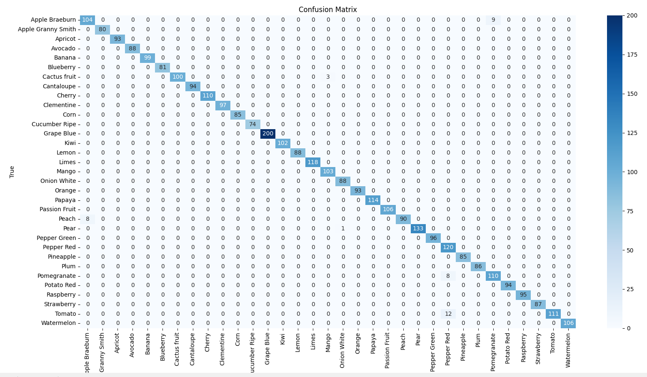**Sl. 6.1.** Matrica konfuzije

Na temelju testnog skupa, koji iznosi 20% od svih podataka, uočava se kako model skoro uvijek prepoznaje vrstu voća te nikada ne radi grešku.

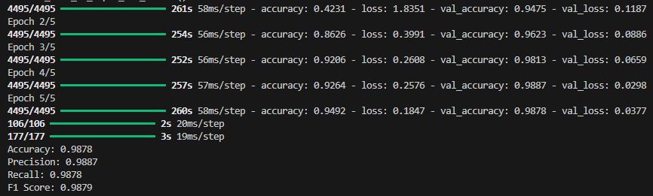**Sl. 6.2.** Rezultati evaluacije

Rezultati matrice konfuzije potvrđuju i rezultati točnosti, preciznosti, odziva i F1 koji iznose redom: Accuracy: 0.9878, Precision: 0.988, Recall: 0.9878, F1 Score: 0.9879.

|  |
| --- |
| # Evaluate the model on validation data  y_val_pred_prob = model.predict(X_val)  y_val_pred = np.argmax(y_val_pred_prob, axis=1)  y_val_true = np.argmax(y_val, axis=1)  # Compute confusion matrix and other metrics on validation date  conf_matrix = confusion_matrix(y_val_true, y_val_pred)  acc = accuracy_score(y_val_true, y_val_pred)  prec = precision_score(y_val_true, y_val_pred, average='weighted')  test_prec = precision_score(y_val_true, y_val_pred, average='weighted')  rec = recall_score(y_val_true, y_val_pred, average='weighted')  f1 = f1_score(y_val_true, y_val_pred, average='weighted')  # Evaluate the model on test data  y_test_pred_prob = model.predict(test_data)  y_test_pred = np.argmax(y_test_pred_prob, axis=1)  # Print the results  print(f'Accuracy: {acc:.4f}')  print(f'Precision: {prec:.4f}')  print(f'Recall: {rec:.4f}')  print(f'F1 Score: {f1:.4f}')  # Plot confusion matrix  plt.figure(figsize=(10, 8))  sns.heatmap(conf_matrix, annot=True, fmt='d', cmap='Blues', xticklabels=categories, yticklabels=categories)  plt.xlabel('Predicted')  plt.ylabel('True')  plt.title('Confusion Matrix')  plt.show() |

**Sl. 6.3.** Kod za ispis matricu konfuzije

## Testiranje rada aplikacije

Tijekom testiranja može se uočiti da su testni primjeri bili vrlo idealistični, te se često ne preklapaju sa testnim primjerima iz svakidašnjeg života. Na slici 6.4. vidljiva je klasifikacija trešnje, te kako je jedna slika klasificirana kao trešnja, a druga kao malina.

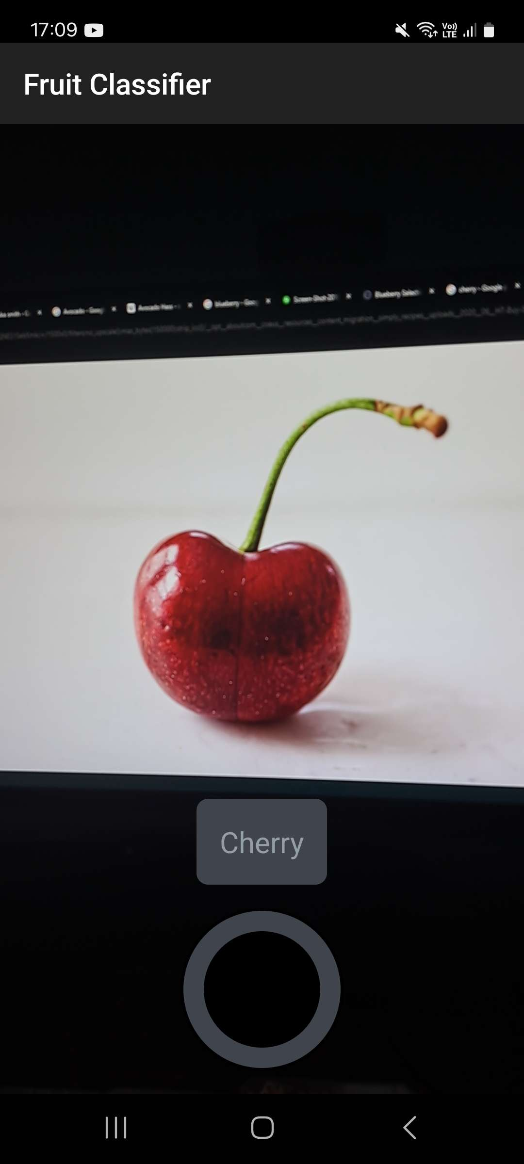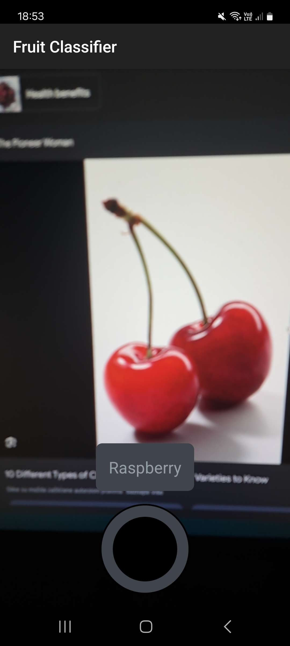  
**Sl. 6.4.** Primjer klasifikacije trešnje

Na slici 6.5. vidljiva je klasifikacija borovnice, te kako je jedna slika klasificirana kao borovnica, a druga kao trešnja.

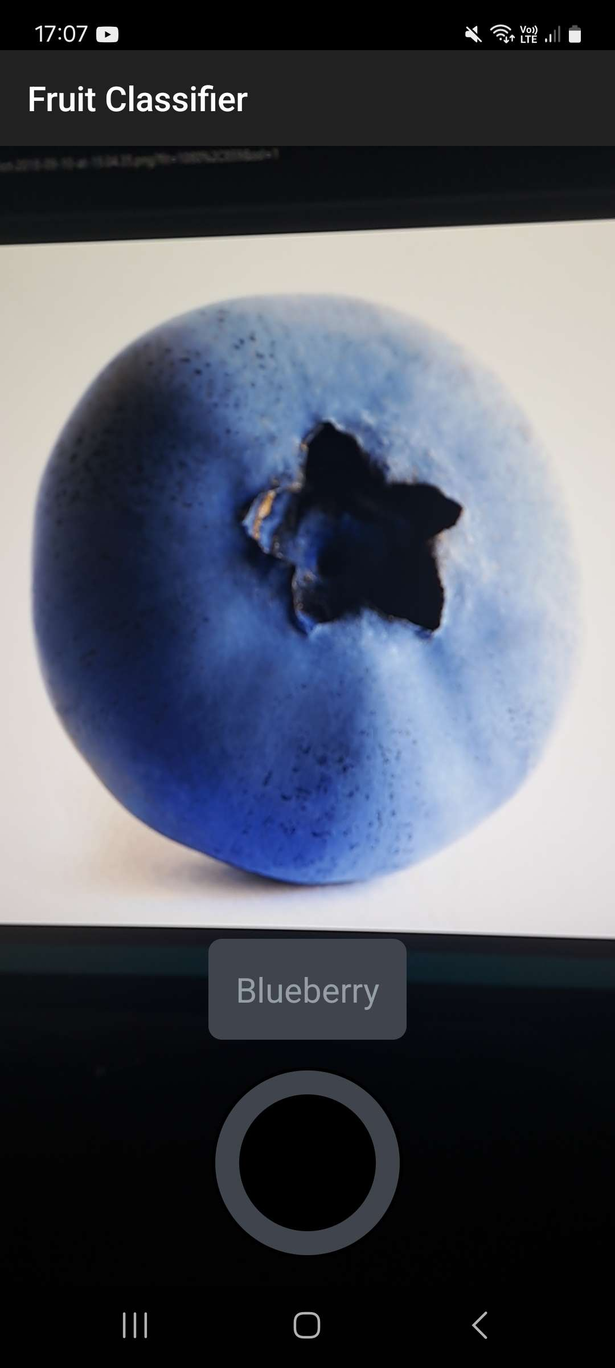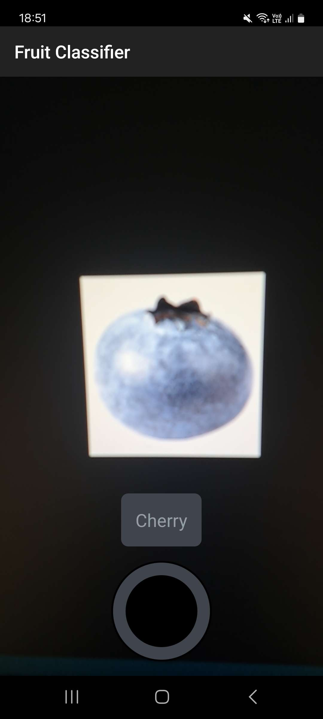  
**Sl. 6.5.** Primjer klasifikacije borovnice

Na slici 6.6. vidljiva je klasifikacija avokada, te kako je na istoj slici iz jednog kuta klasificiran kao avokado, a iz drugog kao plod kaktusa.

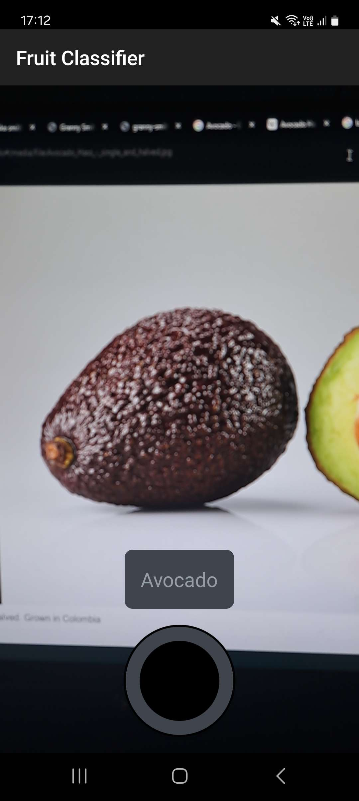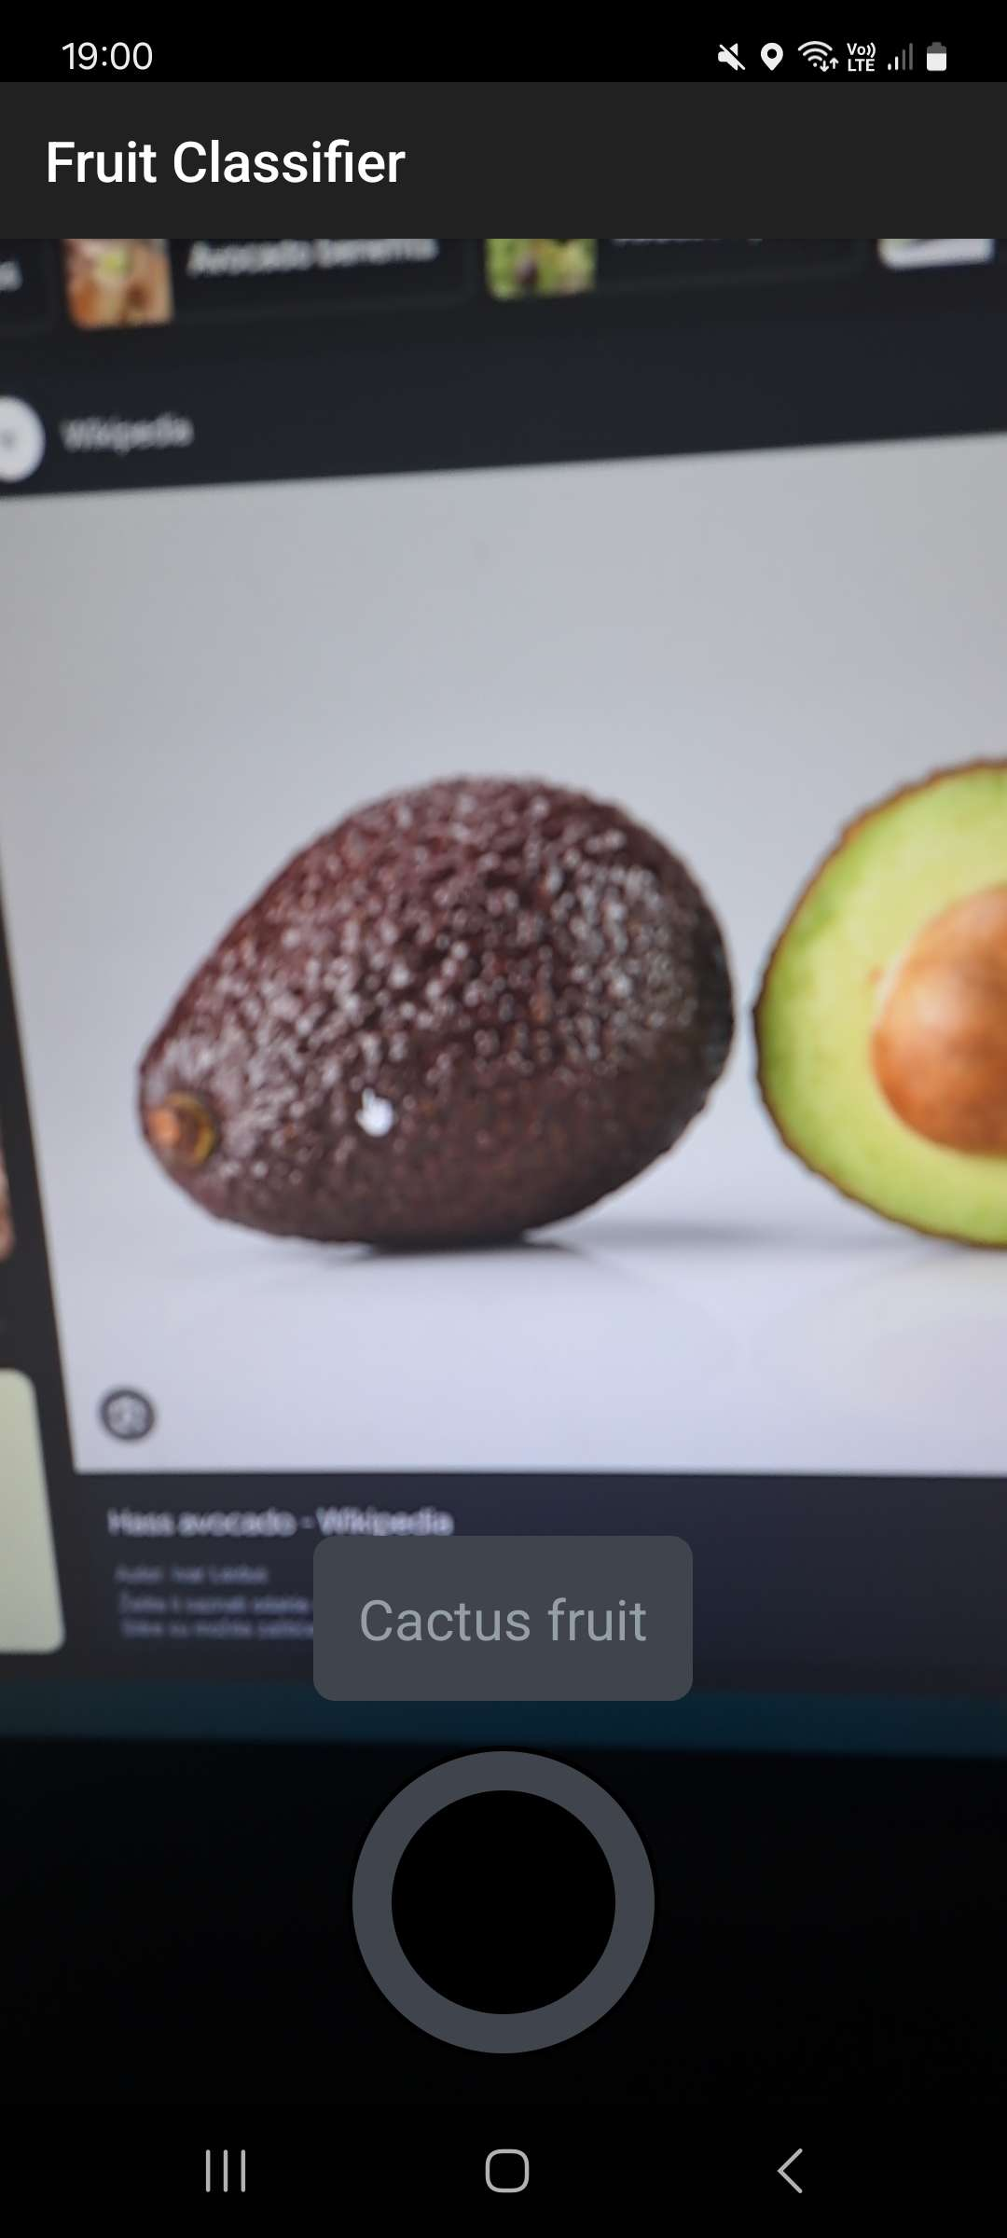

**Sl. 6.6.** Primjer klasifikacije avokada

Nakon testiranja na realnijim slikama može se uočiti da su testni primjeri bili vrlo idealistični, te evaluacijske vrijednosti nisu primjenjive na realnu okolinu.

# ZAKLJUČAK

Cilj ovoga projekta je bio kreirati model koji za danu ulaznu sliku određuje njenu klasu. Za potrebe testiranja u stvarnome svijetu kreirana je Android aplikacija koja koristi prethodno istrenirani model kako bi odgonetnula klasu voća. Iz dobivenih rezultata vidljivo je da model nije savršen i često se događa da krivo prepozna neku klasu voća. U stvarnome svijetu rijetko se događa da je voće prikazana kao na web trgovinama, pod manjim osvjetljenjem i sa različitim pozadinama. Iako model nije savršen, rezultati su pokazali da je moguće prepoznati određene klase voća s određenom točnošću. Daljnje poboljšanje ovog modela moglo bi se postići prikupljanjem većeg broja raznolikih slika voća koje su snimljene u stvarnom okruženju, koristeći kameru mobilnog uređaja. To bi omogućilo modelu da nauči prepoznavati voće u različitim uvjetima osvjetljenja, s različitim pozadinama i drugim varijacijama koje se mogu pojaviti u stvarnom svijetu.

#### LITERATURA

1. <https://www.kaggle.com/datasets/sshikamaru/fruit-recognition>, pristup ostvaren 4. 6. 2024.
2. Machine learning <https://www.ibm.com/topics/machine-learning>, pristup ostvaren 4. 6. 2024.
3. Deep learning, <https://www.deeplearningbook.org/>, pristup ostvaren 4. 6. 2024.
4. Introduction to Machine Learning, <https://mitpress.mit.edu/9780262028189/introduction-to-machine-learning/>, pristup ostvaren 4. 6. 2024.
5. Introduction to Machine Learning, <https://mitpress.mit.edu/9780262043793/introduction-to-machine-learning/>, pristup ostvaren 4. 6. 2024.
6. About Python, <https://www.python.org/about/>, pristup ostvaren 7.6.2024.
7. Android Studio <https://developer.android.com/studio>, pristup ostvaren 7. 6. 2024.